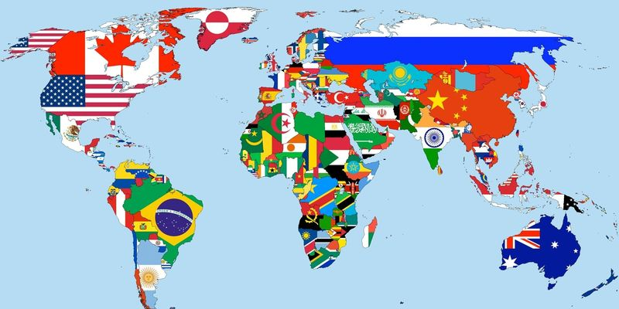Географія – 6 А, Б, В класи

Вчитель : Мусіюк Ю.О.

Завдання на **12.05. – 15.05.**

**Роботу здати до наступного вівторка (19.05.2020р.).**

Моя електронна адреса - [musiyuk.yulya@ukr.net](mailto:musiyuk.yulya@ukr.net) .

**ОБОВ’ЯЗКОВО ВКАЗУВАТИ ПРІЗВИЩЕ , ІМ’Я ТА КЛАС,ДАТА ТИЖНЯ ЗАВДАНЬ!**

**Тема уроку:** «КІЛЬКІСТЬ І РОЗМІЩЕННЯ НАСЕЛЕННЯ ЗЕМЛІ. РАСИ СВІТУ. ДЕРЖАВИ СВІТУ».

**Завдання:**

1. Опрацювати П.59 – 61.
2. Проаналізуйте карту «Густота населення Землі». З’ясуйте причини нерівномірного розташування населення на Землі та заповніть таблицю.

|  |  |
| --- | --- |
| **Райони з високою густотою населення** | **Райони з низькою густотою населення** |
|  |  |

1. Скласти таблицю «Характеристика основних рас».

|  |  |  |  |
| --- | --- | --- | --- |
| **Назва раси** | **Ознаки раси** | **Особливості природних умов району формування** | **Райони формування** |
|  |  |  |  |

1. За політичною картою та текстом підручника складіть характеристику географічного положення України та Китаю. Заповніть таблицю.

|  |  |  |
| --- | --- | --- |
| **План характеристики** | **Головні риси географічного положення**  **УКРАЇНА** | **Головні риси географічного положення**  **КИТАЙ** |
| Назва країни |  |  |
| На якому материку розташована, у якій його частині |  |  |
| Чи має вихід до моря |  |  |
| З якими країнами межує |  |  |
| Як називається і де розташована столиця |  |  |
| У якому географічному поясі розташована |  |  |

1. Практична робота № 8 . Тема «Позначення на контурній карті найбільших держав та їх столиць» ст. у практичних зошитах 26 – 27.

ПАМЯТКА ЩОДО НАНЕСЕННЯ КОРДОНІВ ТА ДЕРЖАВ СВІТУ НА КОНТУРНІЙ КАРТІ.

1.Починають нанесення країн на контурну карту з проведенням їх державних кордонів. Державний кордон позначають **червоним кольором** наводячи його по контуру лише на суходолі. Морське узбережжя країни не обводиться. Якщо держава має острів, архіпелаг, її кордони не наносяться.

2.Назву країни підписують охайно, друкованими літерами чорним кольором. Якщо площа держави занадто мала , то її наносять , використовуючи цифрову виноску(у легенду карти позначаючи також нумерацію).

Бажаю успіхів!